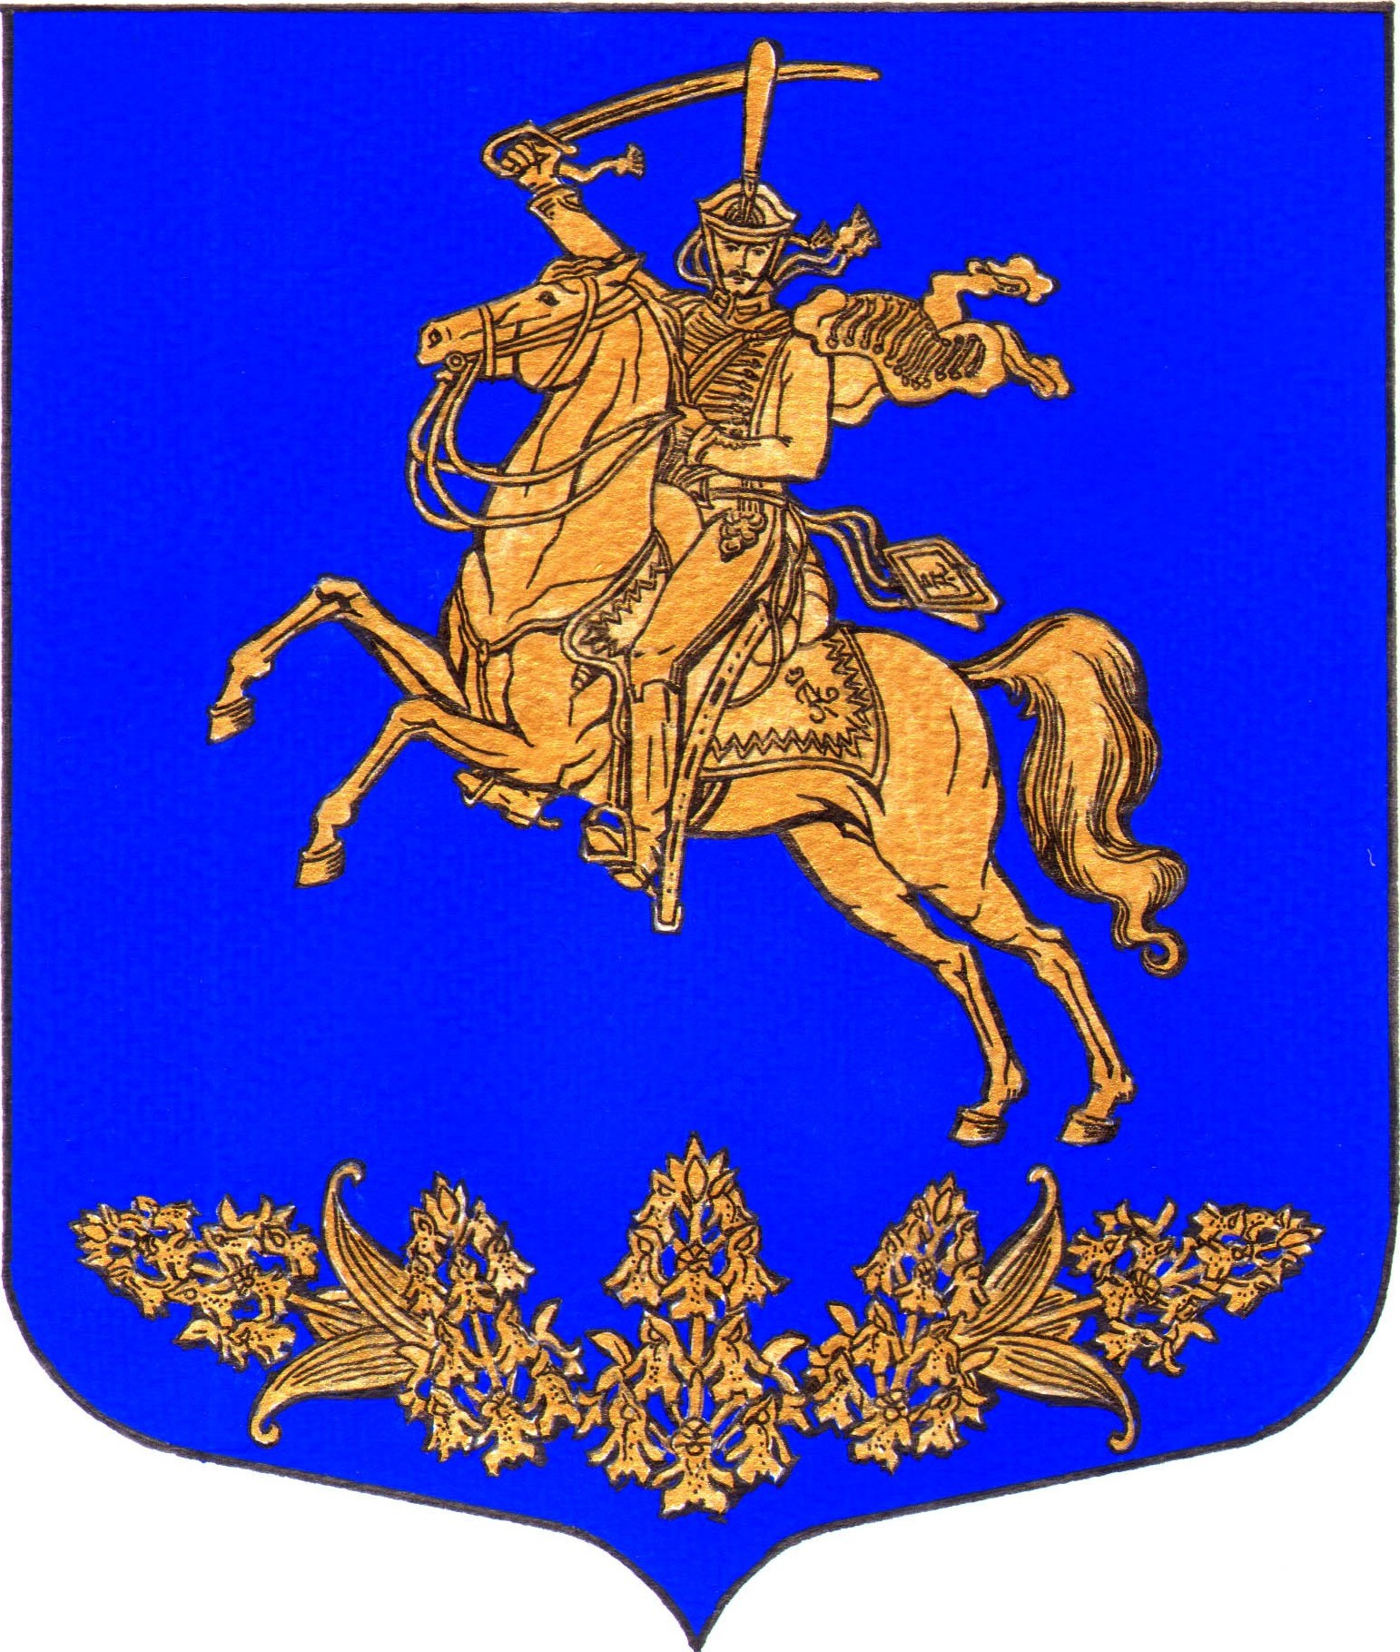
МЕСТНАЯ АДМИНИСТРАЦИЯ
МО ОРЖИЦКОЕ СЕЛЬСКОЕ ПОСЕЛЕНИЕ
МО ЛОМОНОСОВСКОГО МУНИЦИПАЛЬНОГО РАЙОНА ЛЕНИНГРАДСКОЙ ОБЛАСТИ

ПОСТАНОВЛЕНИЕ

От 24.11.2022г № 115

Об утверждении актуализированной схемы
теплоснабжения муниципального образования
Оржицкое сельское поселение муниципального
образования Ломоносовский муниципальный район
Ленинградской области

В соответствии с Федеральными законами от 06.10.2003 года № 131-ФЗ «Об общих принципах организации местного самоуправления в Российской Федерации», Федерального закона от 27.07.2010г. № 190-ФЗ «О теплоснабжении», Постановлением Правительства РФ от 22.02.2012 № 154 «О требованиях к схемам теплоснабжения, порядку их разработки и утверждения», руководствуясь Заключением по результатам проведения публичных слушаний по вопросу актуализации схемы теплоснабжения МО Оржицкое сельское поселение .

ПОСТАНОВЛЯЮ:

1. Утвердить актуализированную схему теплоснабжения муниципального образования Оржицкое сельское поселение муниципального образования Ломоносовский муниципальный район Ленинградской области.
2. Разместить актуализированную схему теплоснабжения на официальном сайте администрации муниципального образования Оржицкое сельское поселение муниципального образования Ломоносовский муниципальный район Ленинградской области
3. Настоящее постановление вступает в законную силу с момента его официального опубликования.
4.Контроль за исполнением настоящего постановления возложить на специалиста администрации по вопросам ЖКХ.

Глава МО Оржицкое сельское поселение Л.П.Глазунова

